01-273 АЦЛ-20(137) ПК-1 автоцистерна лесопожарная с емкостью для воды 6.3 м3 на шасси транспортной машины 9Т226 10х10 на базе автопоезда ЗиЛ-137 с активным 2-осным полуприцепом 137Б, пенобак 1.2 м3, мотопомпа МП-800Б 2 шт., боевой расчет 3 чел., полный вес до 20 тн, ЗиЛ-131 150 лс, 60 км/час, с гидроприводом 7 км/час, 1 экз., ООО ЧЗСА г. Чернигов, 1998 г.
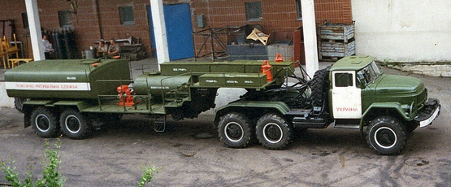

Производитель: Черниговский завод специального автотранспорта, Украина, Чернигов.
Основан в 1947 году как завод "Киноремснаб". Осуществлял производство и ремонт оборудования для киносъёмок. В середине 1950-х годов освоено производство осветительных, операторских, звукозаписывающих и кинопроекционных автомобилей на шасси ГАЗ-51 и ЗиС-150. В 1959 году переименован в завод "Кинотехпром". Освоено производство автомобилей вагонной компоновки на шасси ГАЗ, ЗиЛ, УАЗ для Госкино СССР. В 1976 году переименован в завод "Укркинотехпром". В 1989 году переименован в Черниговский завод специального автотранспорта. В начале 1990-х производство автобусо было свёрнуто. До 2000 года выпускал вахтовые автобусы и фургоны на шасси ГАЗ, ЗиЛ, КамАЗ, МАЗ, Урал. С 1997 года акционерное общество. Контрольный пакет акций принадлежит ЗАО "Пожкомплект". Перепрофилирован на производство и капремонт пожарной техники.

11.09.2009, KievFireDesign (вечная память) на rcforum.ru
Автоцистерна лесная АЦЛ-20 (137) ПК1, разработанная ЗАО "Пожкомплекс" (Киев) и ОАО "Спецавтотранспорт" (бывший завод "Кинотехпром", Чернигов). Опытный (и единственный) экземпляр изготовлен в Чернигове в начале 1998 года. В разработке это монстра участвовал и я. АЦЛ успешно прошла испытания, участвовала во многих выставках, но так никто и не решился ее приобрести. АЦЛ создана на шасси транспортной машины 9Т226 от ЗРК 2К11 "Круг". Цистерна для воды - от "поливалки", цистерна для пенообразователя - армейский прицеп-цистерна для питьевой воды.
Краткая характеристика: вода - 6300 л., пенообразователь - 1200 л., мотопомпа МП-800Б - 2 шт., габаритные размеры: 14350х2630х2480 мм., полная масса - 20.000 т. ПТВ: рукава, стволы, разветвления, лопаты, багры, ломы и т.д.
Сейчас машина успешно гниет...

Из статьи «Зенитно-ракетный комплекс 2К11 "Круг". Некоторые итоги.» на zen.yandex.ru.
Что же касается транспортных машин, то существовало два подобных образца. Это транспортные машины 9Т25 и 9Т226. Первая была создана на основе грузового автомобиля повышенной проходимости ЗИЛ-157КВ с полуприцепом ПАУ-3. Вторая же разрабатывалась на базе автопоезда ЗиЛ-137 с полуприцепом 137Б. Работа над этим тягачом велась в начале шестидесятых годов. К 1963 году в Москве был построен первый опытный прототип. На протяжении некоторого времени шла его доработка. После того как все необходимые испытания были пройдены, в ноябре 1964 года новая транспортная машина была принята на вооружение.
Впоследствии на основе 9Т226 были разработаны транспортные машины 9Т227 и 9Т222, которые соответственно применялись для перевозки ракет к зенитно-ракетному комплексу 2К12 "Куб" и тактическому ракетному комплексу 9К79 "Точка". Также автопоезд ЗиЛ-137 послужил основной для хлебопекарного блока АХБ-2,5. Что касается некоторых его основных характеристик, то они были примерно следующими. Масса тягача составляла около 7000 кг, а масса полуприцепа 3800 кг. Масса же всего автопоезда с оснащением доходила до 19500 кг. Транспортная машина обеспечивала запас хода до 730 км, с расходом топлива 52 литра на 100 км. Изначально автопоезда производили в Москве, но постепенно к кооперации привлекли предприятия из Брянска.
Технические характеристики:
Снаряженная масса кг: тягача 7000, полуприцепа- шасси 3800 кг.
Грузоподъемность, кг - 7200
Полный вес автопоезда кг. 18000
Максимальная скорость:
пустого автопоезда по шоссе без привода полуприцепа 80 км/час
полностью загруженного по шоссе без привода полуприцепа 60 км/час
с включенным гидроприводом 7 км/час
Радиус поворота 10,2 м.
Контрольный расход топлива 52 л/100 км
Глубина преодолеваемого брода 1,4 м.
Запас хода 730 км.
Габариты, мм: длина 14080, ширина 2500, высота 2480
Дорожный просвет, мм 330
Мощность двигателя, л. с. (об/мин) 150 (3200)
Двигатель ЗиЛ-131

Схема конструкции автопоезда ЗиЛ-137-137Б:
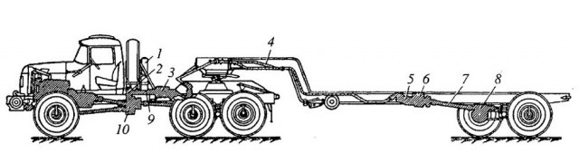

1 - ёмкость для гидравлической жидкости, 2 - коробка отбора мощности, 3 - поршневой гидронасос, 4 - трубопроводы гидравлической жидкости, 5 - гидромотор, 6 - дополнительный редуктор, 7 - карданный вал, 8 - ведущая тележка полуприцепа, 9 - карданный привод гидронасоса, 10 - раздаточная коробка

От коробки отбора мощности 2, прикрепленной к раздаточной коробке 10, с помощью карданной передачи 9 приводится в действие нерегулируемый поршневой аксиальный гидроагрегат 3, работающий в режиме насоса. На полуприцепе установлен точно такой же гидроагрегат 5, выполняющий функции гидродвигателя. Гидроагрегаты соединены гибкими шлангами 4. Гидроагрегат через дополнительный редуктор 6 и Карданный вал 7 приводит в движение два ведущих моста (тележку) 8 полуприцепа. Ведущая тележка полуприцепа полностью унифицирована с тележкой базового тягача. Масляный бак 1 гидросистемы установлен на тягаче за его кабиной. Гидрообъемный привод полуприцепа оборудован механизмами автоматизированного управления. Привод на полуприцеп включается автоматически каждый раз, когда в раздаточной коробке устанавливается низшая передача, а в коробке передач включена первая или вторая передача. При переключении со второй передачи на третью в коробке передач или с низшей на высшую передачу в раздаточной коробке передача мощности на тележку полуприцепа прекращается. Привод на активную тележку полуприцепа отключается, когда угол складывания между звеньями автопоезда становится более 30°.

